

Calendr

Grupp 24

Designdokument

V. 1.0

20170423

Författare:

Ley Tufa Qlibt

Maximilian Falkenström

Yasna Naderi

Jimmy Åkesson

Handledare:

Farid Naisan
Designdokument | v1.0
Calendr | Grupp 24


Dokumenthistorik

Datum | Version | Beskrivning |  |  |  | Författare
170410 | 1.0 | Skrivit texten och gjort bilden under |  |  |  | Maximilian
 |  | “Systemdiagram”rubriken |  |  |  | Falkenström
170410 | 1.0 | Börjat | skriva | på | användningsfalls | Ley Tufva Qlibt
 |  | beskrivningar
170411 | 1.0 | Skrivit Användarfallsbeskrivningar |  |  |  | Ley
170412 | 1.0 | Utökat användarfallsbeskrivningar |  |  |  | Ley
170413 | 1.0 | Användargränssnitt |  |  |  | Yasna

2
Designdokument | v1.0
Calendr | Grupp 24

Innehåll

Dokumenthistorik | 2
Designdokument | 4
Syfte | 4
Ordlista | 4
Systemdiagram | 5
Användningsfallsdiagram | 6
Use Case Calendr | 6
Scenarion/Användningsfallsbeskrivningar | 6
AF 8 Avbryta deltagande i event | 10
Användaren klickar på eĀ event och systemet visar eĀ fönster med informaĀon om eventet
där möjlighet aĀ lämna eller avbryta finns. Användaren klickar “Lämna eventet”. | 10
PAF 9 Skapa grupp | 10
PAF1 Välkomstskärm | 15
PAF 4 Utloggning | 15
Användargränssnitt | 21

3
Designdokument | v1.0
Calendr | Grupp 24

Designdokument

Syfte

Dokumentet ska hjälpa gruppen i designen av programmet för att säkerställa att inga funktioner från kravdokumentet missas. Dokumentet underlättar också förståelsen för den övergripande strukturen av programmet genom olika diagram och tabeller.

Ordlista

Klient | Programmet på den lokala datorn som används av användaren
Server | Datorsystem som betjänar andra system (klienter) över ett
 | nätverk.
PostgreSQL | Databashanterare som följer SQL standard
Databas | Lagrad information sparat i tabeller för lätt sökning

4
Designdokument | v1.0
Calendr | Grupp 24

Systemdiagram
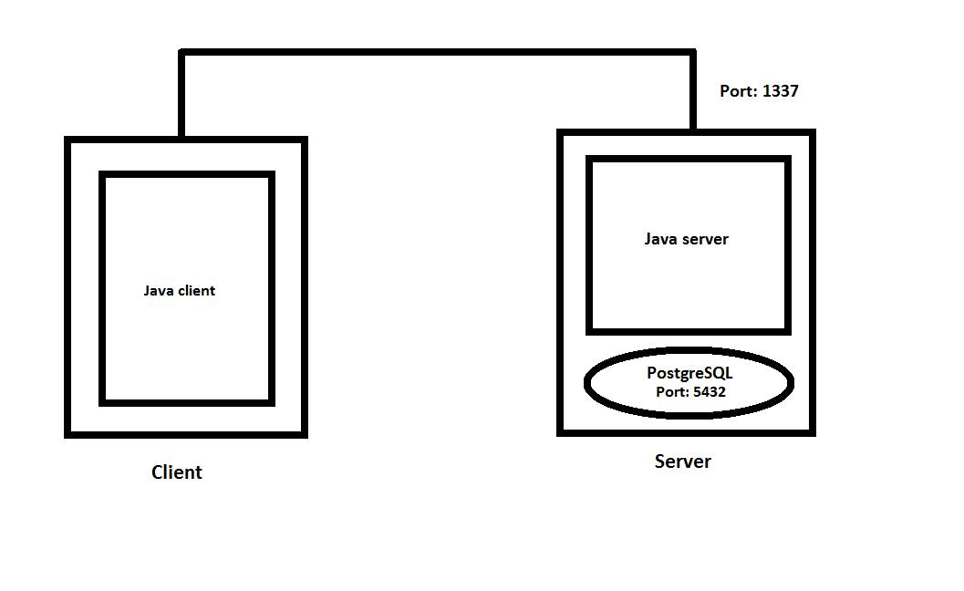

Den yttre rutan till vänster i diagrammet ovan representerar klientens dator. Rutan innanför denna representerar javaklienten som körs, den klient användaren använder för att ansluta och interagera med servern. Linjerna som går upp och över till den högra rutan representerar anslutningen till servern som sker på port 2244. Till höger representeras serverdatorn av den yttre rutan. Rutan innanför representerar javaserverklienten. Serverklienten är den javaklient som väntar på inkommande anslutningar från användare och sedan interagerar med dessa. Den ovala figuren representerar databasen, i detta fall en PostgreSQLserver som lyssnar på port 5432. PostgreSQLservern lagrar data om användare, grupper och events.

Ett systemdiagram finns som beskriver den övergripande strukturen. Förstår vilka delar produkten har, vad deras syfte är och hur de samverkar med varandra. Stycket är bra men kan omformuleras lite, ser ut lite som talspråk exempelvis andra raden.

5
Designdokument | v1.0
Calendr | Grupp 24

Användningsfallsdiagram

Use Case Calendr
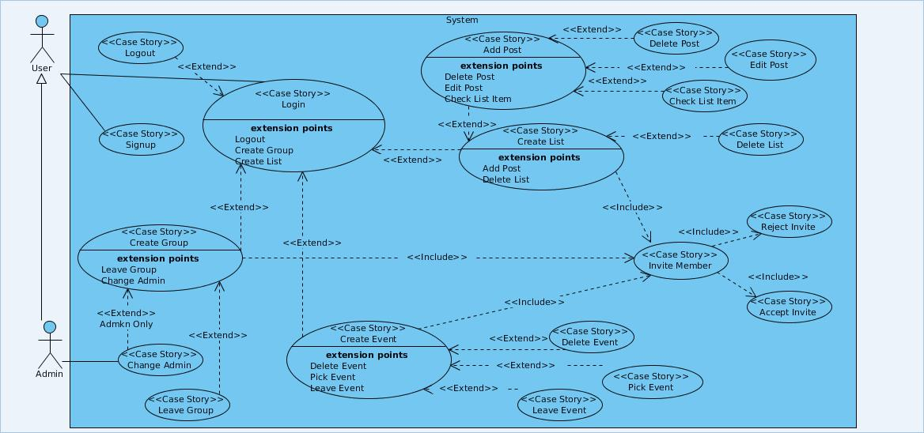

Scenarion/Användningsfallsbeskrivningar

Först följer användarfallsbeskrivningar i tabellform med alternativa utfall och sedan utförligare beskrivningar där lyckade steg beskrivs mer utförligt. Användarfallen är numrerade enligt AF X.X ordning och underordning. Prioriterat användarfall markeras med bokstaven P framför numreringen.

Användningsfallsdiagram finns, bättre än senast tror jag men fortfarande lite för överflödig. Kan man inte ta bort case story?

Användningsfallsbeskrivningar finns för alla användningsfallen vilket är väldigt bra. Bra formulerat och täcker alla små hålen med förutsättningar och resultat.

MUST HAVE

PAF 1 Välkomstskärmen

Förutsättning | Calendrappen har öppnats
Förväntad händelse 1 | Användaren väljer att logga in.
Förväntad händelse 2 | Användaren väljer att skapa konto.
Förväntat resultat 1 | Användaren kommer till inloggningsskärmen
Förväntat resultat 2 | Användaren kommer till skärmen Skapa konto
PAF 1.1 Inloggning
Förutsättning | Har klickat “Logga in” på Välkomstskärmen
Förväntad händelse 1 | Användaren loggar in med användarnamn och lösenord
Förväntad händelse 2 | Användaren klickar “Logga in med Google” och fullföljer
 | inloggningen där.
 | 6

Designdokument |  |  | v1.0
Calendr |  |  | Grupp 24
Förväntad händelse 3 |  |  | Användaren klickar “Logga in med Facebook” och fullföljer
 |  |  | inloggningen där
Alternativ händelse 1 |  |  | Uppgifterna skickas inte.
Alternativ händelse 2 |  |  | Uppkoppling mot server misslyckas
Alternativt resultat 1 |  |  | Meddelande: Något gick fel. Vill du försöka igen? Systemet låter
 |  |  | användaren ange uppgifterna igen eller avbryta.
Alternativ resultat 2 |  |  | Meddelande: Något gick fel. Vill du försöka igen? Systemet låter
 |  |  | användaren försöka kontakta servern igen eller avbryta.
Förväntat resultat |  |  | Användaren loggas in och kommer till sitt personliga schema
PAF 2 Skapa konto
Förutsättning |  |  | Användaren har klickat på “Skapa konto” på välkomstskärmen
Förväntad händelse 1 |  |  | Användaren fyller i uppgifter för användarnamn och lösenord.
 |  |  | Systemet skapar en användare med personligt schema.
Alternativ händelse 1 |  |  | Något fel uppstår.
Alternativt resultat 1 |  |  | Användaren får försöka igen
Förväntat resultat |  |  | Meddelande: Något gick fel. Vill du försöka igen? Systemet låter
 |  |  | användaren ange uppgifterna igen eller avbryta.
AF 3 Glömt lösenord
Förutsättning |  | Välkomstskärm eller klickat på logga in
Förväntad händelse |  | Användaren klickar på “Forgot password”
Alternativ händelse 1 |  | Något fel uppstår.
Alternativt resultat 1 |  | Användaren får försöka igen
Förväntat resultat |  | Meddelande visas om att systemet skickar nytt lösenord / länk till
 |  | återställning av lösenord.

7
Designdokument | v1.0
Calendr | Grupp 24

PAF 4 Utloggning

Förutsättning | Inloggad
Förväntad händelse | Användaren klickar på Logga ut i Hamburgermenyn
Förväntat resultat | Klienten |  | kopplar ner och användaren kommer till
 | Välkomstskärmen.
PAF 5 Välja Event
Förutsättning | Inloggad, befinner sig i vyn Personligt schema
Förväntad händelse | Användaren klickar på ett event.
Alternativ händelse 1 | Eventet finns inte.
Alternativt resultat 1 | Meddelande: Det finns ingen anteckning här. Vill du skapa en nu
 | eller skicka felrapport?
Förväntat resultat | Fönster med information om eventet visas
PAF 6 Skapa Event
Förutsättning |  | Inloggad, befinner sig i vyn Personligt schema
Förväntad händelse |  | Användaren klickar på "Add Event", fyller i uppgifterna och
 |  | klickar "Save" eller “Cancel”.
Alternativ händelse 1 |  | Uppgifterna skickas inte.
Alternativ händelse 2 |  | Servern misslyckas
Alternativ resultat 1 |  | Meddelande: Något gick fel. Vill du försöka igen? Systemet låter
 |  | användaren ange uppgifterna igen eller avbryta.
Alternativ resultat 2 |  | Meddelande: Något gick fel. Vill du försöka igen? Systemet låter
 |  | användaren kontakta servern igen eller avbryta.
Förväntat resultat 1 |  | Eventet dyker upp i användarens schema på förväntad plats
Förväntat resultat 2 |  | Inmatningsfönstret stängs
PAF 7 Bjuda in medlem till event
Förutsättningar | Användaren befinner sig i sitt personliga schema.
Förväntad händelse | Användaren klickar “Invite member”
 |  |  | 8

Designdokument |  |  |  | v1.0
 | Calendr |  |  | Grupp 24
 | Förväntad händelse 2 |  | Användaren anger användare eller söker efter användare med
 |  |  | förstoringsglaset. Inbjudna listas i en textbox.
 | Alternativ händelse 1 |  | Kontakten med servern misslyckas
 | Alternativ händelse 2 |  | Servern misslyckades med uppgiften.
 | Alternativ händelse 3 |  | Medlem finns inte
 | Alternativt resultat 1 |  | Meddelande: Något gick fel. Vill du försöka igen? Systemet låter
 |  |  | användaren kontakta servern igen eller avbryta.
 | Alternativt resultat 2 |  | Meddelande: Något gick fel. Inbjudan till dessa medlemmar (lista
 |  |  | visas) gick inte fram. Vill du försöka skicka den igen?
 | Alternativt resultat 3 |  | Meddelande: Medlem (lista visas) som angetts finns inte.
 | Förväntat resultat |  | Systemet visar inbjudan i de inbjuds personliga scheman.
 |  |  | Bekräftelse visas för användaren.
PAF 7.2 Acceptera inbjudan
 | Förutsättning |  | Användaren har mottagit inbjudan och finns i sitt personliga
 |  |  | schema.
 | Förväntad händelse |  | Användaren klickar på inbjudan. Fönster med inbjudan visas.
 | Alternativt händelse |  | Systemet misslyckas informera eller bekräfta de inbjudna.
 | 1
 | Alternativt resultat 1 |  | Systemet lämnar ett felmeddelande i avsändarens event.
 | Förväntat resultat 1 |  | Användaren accepterar inbjudan. Inbjudan visas som event i
 |  |  | användarens personliga schema och schemat för den eventuella
 |  |  | grupp eventet tillhör. Inbjudna registreras som deltagare i eventet.
 | Förväntat resultat 2 |  | Användaren accepterar inbjudan. Användaren läggs till i gruppen
 |  |  | och gruppschemat visas bland användarens scheman. Gruppen
 |  |  | informeras om att en ny medlem anslutit sig.
 | Förväntat resultat 3 |  | Användaren accepterar inbjudan.Systemet visar listan bland den
 |  |  | användarens listor.
PAF 7.3 Avslå inbjudan
 | Förutsättning |  |  | Användaren har mottagit inbjudan och finns i sitt personliga
 |  |  |  | schema.
 | Förväntad händelse |  |  | Användaren klickar på inbjudan. Fönster med inbjudan visas
 |  |  | 9
Designdokument |  | v1.0
 | Calendr | Grupp 24
 |  | med valen “Acceptera” och “Avslå”.
 | Alternativt händelse 1 | Systemet misslyckas med uppgiften.
 | Alternativt resultat 1 | Meddelande: Något gick fel. Vill du försöka igen? Systemet låter
 |  | användaren kontakta servern igen eller avbryta.
 | Förväntat resultat | Användaren avslår inbjudan. Inbjudan tappas bort av systemet
 |  | och ett meddelande om avslag visas i avsändarens event.
AF 8 Avbryta deltagande i event
 | Förutsättning | Användaren är medlem i ett event och finns i sitt personliga
 |  | schema.
 | Förväntad händelse | Användaren klickar på ett event och systemet visar ett fönster
 |  | med information om eventet där möjlighet att lämna eller avbryta
 |  | finns. Användaren klickar “Lämna eventet”.
 | Alternativ händelse 1 | Något fel uppstår.
 | Alternativt resultat 1 | Meddelande: Något gick fel. Vill du försöka igen? Systemet låter
 |  | användaren försöka igen eller avbryta.
 | Förväntat resultat | Systemet raderar all information om användarens deltagande i
 |  | eventet. Eventet tas bort från användarens scheman.
PAF 9 Skapa grupp
 | Förutsättning | Användaren är inloggad och har valt en grupp att skapa.
 | Förväntad händelse | Systemet visar ett formulär där användaren anger information om
 |  | gruppen, samt avatar och kan bjuda in andra medlemmar till den.
 |  | Inbjudna visas i en lista nedanför.
 | Alternativ händelse 1 | Kontakten med servern misslyckas
 | Alternativ händelse 2 | Servern misslyckades med uppgiften.
 | Alternativ händelse 3 | Medlem finns inte i systemet.
 | Alternativt resultat 1 | Meddelande: Något gick fel. Vill du försöka igen? Systemet låter
 |  | användaren försöka igen eller avbryta.
 | Alternativt resultat 2 | Meddelande: Gruppen kunde inte skapas. Vill du försöka igen?
 |  | Systemet låter användaren försöka igen eller avbryta.
 | Alternativt resultat 3 | Meddelande: Något gick fel. Inbjudan till dessa medlemmar (lista
 |  | 10
Designdokument | v1.0
Calendr | Grupp 24
 | visas) gick inte fram. Vill du försöka skicka den igen?
Alternativt resultat 4 | Meddelande: Medlem (lista visas) som angetts finns inte.
Förväntat resultat | Systemet skapar gruppen med användaren som admin och
 | skickar inbjudan till de medlemmar som bjudit in. Systemet
 | skapar ett schema för gruppen under “My Groups”
PAF 10 Lämna Grupp
Förutsättningar | Användaren står i vyn för den grupp hen vill lämna.
Förväntad händelse 1 | Systemet visar ett fönster med information om gruppen och att
 | valet inte kommer att gå att ångra.
Alternativt händelse 1 | Kontakten med servern misslyckas
Alternativ händelse 2 | Servern misslyckades med uppgiften.
Alternativt resultat 1 | Meddelande: Något gick fel. Vill du försöka igen? Systemet låter
 | användaren kontakta servern igen eller avbryta.
Alternativt resultat 2 | Meddelande: Uppgifterna kunde inte ändras. Vill du försöka
 | igen? Systemet låter användaren försöka igen eller avbryta.
Förväntat resultat | Systemet tar bort medlemmen ur gruppen och alla anknytningar
 | medlemmen har till gruppen. Medlemmen visas som sig själv i
 | evenemang den deltar i genom gruppen. Gruppen tas bort ur
 | medlemmens gruppförteckning. Gruppen och admin informeras
 | om att medlemmen lämnat gruppen.
AF 11 Byta administratör
Förutsättningar | Användaren är admin i någon grupp och finns i vyn för den grupp
 | som hen vill administrera.
Förväntad händelse | Användaren klickar “Administrera grupp”. I formuläret bockar
 | hen för någon annan som admin och bockar av sig själv.
Alternativ händelse 1 | Kontakten med servern misslyckas
Alternativ händelse 2 | Servern misslyckades med uppgiften.
Alternativt resultat 1 | Meddelande: Något gick fel. Vill du försöka igen? Systemet låter
 | användaren försöka igen eller avbryta.
 | 11
Designdokument | v1.0
Calendr | Grupp 24
Alternativt resultat 2 | Meddelande: Uppgifterna kunde inte ändras. Vill du försöka
 | igen? Systemet låter användaren försöka igen eller avbryta.
Förväntat resultat | Systemet sparar informationen
AF 12 Skapa lista
Förutsättningar | Användaren har valt “Listor” i hamburgermenyn och valt en lista
 | att skapa.
Förväntad handling 1 | Systemet visar ett formulär där användaren fyller i uppgifterna
 | och eventuellt väljer avatar, samt kan bjuda in andra deltagare.
Alternativ handling 2 | Kontakten med servern misslyckas
Alternativ handling 3 | Servern misslyckades med uppgiften.
Alternativ handling 4 | Medlem finns inte.
Alternativt resultat 1 | Meddelande: Något gick fel. Vill du försöka igen? Systemet låter
 | användaren försöka igen eller avbryta.
Alternativt resultat 1 | Meddelande: Listan kunde inte skapas. Vill du försöka igen?
 | Systemet låter användaren försöka igen eller avbryta.
Alternativt resultat 2 | Meddelande: Något gick fel. Inbjudan till dessa medlemmar (lista
 | visas) gick inte fram. Vill du försöka skicka den igen?
Alternativt resultat 3 | Meddelande: Medlem (lista visas) som angetts finns inte.
Förväntat resultat | Systemet skapar listan med användaren som administratör och
 | skickar ut eventuella inbjudningar till berörda medlemmar. Listan
 | visas under “Listor” hos alla som accepterat.
AF 13 Ta bort lista
Förutsättningar | Användaren har valt en lista hen är administratör för och vill
 | administrera.
Förväntad handling | Systemet visar information om listan och att åtgärden inte går att
 | ångra
Alternativ handling 1 | Kontakten med servern misslyckas
Alternativ handling 2 | Servern misslyckades med uppgiften.
Alternativt resultat 1 | Meddelande: Något gick fel. Vill du försöka igen? Systemet låter
 | användaren försöka igen eller avbryta.
 | 12
Designdokument |  |  | v1.0
Calendr |  |  | Grupp 24
Alternativt resultat 2 |  |  | Meddelande: Listan kunde inte tas bort. Vill du försöka igen?
 |  |  | Systemet låter användaren försöka igen eller avbryta.
Förväntat resultat |  |  | Systemet raderar listan och tar bort den under “Listor” hos
 |  |  | berörda medlemmar.
AF 14 Skapa post i lista
Förutsättningar |  |  | Användaren har valt en lista hen vill lägga till en post i och
 |  |  | klickat på en ledig plats.
Förväntad handling 1 |  |  | Systemet visar ett formulär med instruktioner och en textbox där
 |  |  | användaren fyller i fritext
Alternativ handling 1 |  |  | Kontakten med servern misslyckas
Alternativ handling 2 |  |  | Servern misslyckades med uppgiften.
Alternativt resultat 1 |  |  | Meddelande: Något gick fel. Vill du försöka igen? Systemet låter
 |  |  | användaren försöka igen eller avbryta.
Alternativt resultat 2 |  |  | Meddelande: Posten kunde inte lägga till. Vill du försöka igen?
 |  |  | Systemet låter användaren försöka igen eller avbryta.
Förväntat resultat |  |  | Systemet lägger till posten i listan och uppdaterar den hos
 |  |  | berörda medlemmar.
AF 15 Markera post i lista
Förutsättningar |  |  | Användaren har valt en lista hen vill markera en post i och klickat
 |  |  | på en post.
Förväntad handling |  |  | Systemet visar ett fönster med listan och användaren bockar av de
 |  |  | poster hen vill.
Alternativ handling 1 | Kontakten med servern misslyckas
Alternativ handling 2 |  |  | Servern misslyckades med uppgiften.
Alternativt resultat 1 |  |  | Meddelande: Något gick fel. Vill du försöka igen? Systemet låter
 |  |  | användaren försöka igen eller avbryta.
Alternativt resultat 2 |  |  | Meddelande: Posten kunde sparas. Vill du försöka igen? Systemet
 |  |  | låter användaren försöka igen eller avbryta.
Förväntat resultat |  |  | Systemet sparar posten och uppdaterar listan hos berörda
 |  | 13
Designdokument | v1.0
Calendr | Grupp 24

medlemmar.

AF 16 Ta bort post från lista

Förutsättningar | Användaren har valt en lista hen vill lägga till en post i och klickat
 | på en post.
Förväntad handling | Systemet visar ett fönster med posten och valen “Avbryt”,
 | “Redigera” och “Ta bort”. Användaren väljer “Ta bort” och
 | systemet visar ett meddelande om att åtgärden inte kommer att gå
 | att ångra.
Alternativ handling 1 | Kontakten med servern misslyckas
Alternativ handling 2 | Servern misslyckades med uppgiften.
Alternativt resultat 1 | Meddelande: Något gick fel. Vill du försöka igen? Systemet låter
 | användaren försöka igen eller avbryta.
Alternativt resultat 2 | Meddelande: Posten kunde inte tas bort. Vill du försöka igen?
 | Systemet låter användaren försöka igen eller avbryta.
Förväntat resultat | Systemet tar bort posten ur listan och uppdaterar den hos berörda
 | medlemmar.
AF 17 Redigera post i listan
Förutsättningar | Användaren har valt en lista hen vill lägga till en post i och klickat
 | på en post.
Förväntad handling | Systemet visar ett fönster med valen “Avbryt”, “Redigera” och
 | “Ta bort”. Användaren väljer “Redigera” och systemet låter
 | användaren redigera posten.
Alternativ handling 1 | Kontakten med servern misslyckas
Alternativ handling 2 | Servern misslyckades med uppgiften.
Alternativt resultat 1 | Meddelande: Något gick fel. Vill du försöka igen? Systemet låter
 | användaren försöka igen eller avbryta.
 | 14

Designdokument | v1.0
Calendr | Grupp 24
Alternativt resultat 2 | Meddelande: Posten kunde sparas. Vill du försöka igen? Systemet
 | låter användaren försöka igen eller avbryta.
Förväntat resultat | Systemet sparar posten och uppdaterar listan hos berörda
 | medlemmar.

PAF1 Välkomstskärm

Användaren öppnar Calendr. Vid välkomstskärmen väljer användaren att logga in eller skapa konto.

PAF 1.1Inloggning

PAF 1.1.1 Med användaruppgifter

- Användaren anger sitt användarnamn och lösenord.

- Användaren klickar logga in.

- Systemet kopplar upp mot servern.

- Användaren loggas in till sitt personliga schema.

AF 1.1.2 Med Google

- Användaren kopplar upp mot Googles servrar.

- Systemet kopplar upp mot sin server.

- Användaren loggas in till sitt personliga schema.

PAF 2 Skapa konto

- Användaren anger epostadress eller användarnamn (minst 8 tecken, en siffra, en stor bokstav).

- Användaren väljer och upprepar lösenord.

- Användaren klickar spara.

- Systemet skapar en användare med de angivna uppgifterna.

- Systemet skapar ett personligt schema.

AF 3 Tappat bort lösenord

- Användaren klickar på länken “forgot password” och fyller i uppgifter för att få ett nytt.

- Systemet skickar nytt lösenord /länk till nollställning av lösenord.

PAF 4 Utloggning

- Användaren öppnar hamburgermenyn och klickar “logga ut” och kommer till appens välkomstskärm.

- Appen kopplar ner från servern.

15
Designdokument | v1.0
Calendr | Grupp 24
PAF 5 Välja event

- Systemet visar schemat med personliga och gruppevent som användaren är delaḱtig i.

- Användaren klickar på ett event i schemat.

- Användaren kommer till eventet.

PAF 6 Skapa event

- Användaren klickar “Add Event” på sitt personliga schema.

- Systemet visar ett formulär med eventnamn och datumväljare.

- Användaren anger om eventet vara hela dagen.

- Användaren anger om hen vill ha påminnelse om eventet.

- Användaren anger om det är ett återkommande event.

- Användaren lägger till de medlemmar som kan vara intressanta och trycker spara.

- Systemet sparar eventet och visar det på den plats som motsvarar det datum och tid användaren angett.

- Systemet anger användaren som administratör i det skapade eventet. Användaren ges möjlighet att administrera användare i eventet.

- Systemet skickar inbjudan till de medlemmar som eventuellt bjudits in med de uppgifter användaren angett.
PAF 6.1 Användaren trycker Cancel och skapandet av eventet avbryts. Informationen går förlorad.

PAF 7 Bjuda in medlem till event

- Användaren klickar “invite member”.

- Systemet visar ett formulär med anvisningar och ett textfält där en kan ange användarnamn.

- Användaren kan klicka på förstoringsglaset och söka efter en medlem.

- När användaren trycker enter hamnar användarens namn i textboxen nedanför.

- Användaren kan sedan registrera en ny inbjudan på samma sätt.

- Användaren klickar “Invite members”.

- Systemet skickar inbjudan till medlemmarna i listan.

PAF 7.1 Användaren klickar “Cancel”. Formuläret avbryts. Informationen går förlorad.

PAF 7.2 Acceptera inbjudan

- Användaren ser inbjudan i sitt personliga schema med en särskild färg och klickar på det.

- Systemet visar ett formulär ifyllt av inbjudande medlem.

- Användaren klickar “acceptera”.

- Systemet visar eventet i användarens personliga schema som ett vanligt event, samt i schemat för den eventuella grupp som användaren tillhör..

16
Designdokument | v1.0
Calendr | Grupp 24
- Systemet lägger till användaren bland eventets deltagare.

- Systemet visar gruppen bland användarens egna grupper. Gruppen informeras om att en ny medlem anslutits.

- Systemet lägger till användaren bland gruppens deltagare.

- Systemet visar listan bland användarens listor.

PAF 7.3 Avslå inbjudan

- Användaren ser inbjudan i sitt personliga schema med en särskild färg och klickar på det.

- Användaren får se ett formulär ifyllt av inbjudande medlem.

- Användaren klickar “avslå”.

- Systemet tappar bort informationen om inbjudan.

- Användaren blir inte tillagd bland deltagarna i eventet eller gruppen.

- Listan blir inte tillagd bland medlemmens listor.

AF 8 Avbryta deltagande i event

- Användaren klickar på eventet.

- Systemet visar ett formulär med valen “lämna eventet” och “avbryt”.

- Användaren klickar “Lämna eventet”.

- Systemet ber användaren om bekräftelse med information om att eventet inte kommer att kunna återskapas.

- Användaren klickar “Lämna”.

- Systemet tar bort eventet från användarens kalender och all information om det förloras.
AF 8.1 Användaren klickar “cancel”

  - Systemet återgår till formuläret.

  - Användaren klickar cancel igen.

  - Systemet stänger formuläret.

PAF 9 Skapa grupp

- Användaren öppnar hamburgarmenyn och väljer “skapa grupp”.

- Systemet visar fördefinierade grupper och en möjlighet till egendefinierad grupp.

- Systemet visar även de grupper användaren deltar i redan.

- Under “Skapa grupp” väljer användaren den kategori hen vill skapa en grupp i.

- Systemet visar ett formulär där användaren kan ange gruppnamn och välja en avatar för gruppen.

- Användaren skriver in en beskrivning av gruppen och bjuder in önskade deltagare. Valda deltagare visas i en lista.

- Användaren klickar “Save”.

- Systemet sparar gruppen med de uppgifter som angetts.

17
Designdokument | v1.0
Calendr | Grupp 24
- Systemet anger användaren som administratör i gruppen. Administratören kan administrera användare i gruppen och lägga till användare i aktiviteter.

- Systemet skapar ett schema för gruppen.

- Systemet skickar inbjudan till de medlemmar användaren valt att bjuda in.

- Systemet lägger till gruppen med vald eller fördefinierad avatar under “My Groups”. PAF 11.1 Användaren klickar “Cancel”. Systemet avbryter formuläret och informationen går förlorad.

PAF 10 Gå ur grupp

- Användaren öppnar hamburgermenyn och väljer “Lämna grupp”.

- Systemet visar fördefinierade grupper och en möjlighet till egendefinierad grupp.

- Systemet visar även de grupper användaren deltar i redan.

- Under “Mina Grupper” väljer användaren den grupp hen vill lämna.

- Systemet visar ett formulär med gruppnamn och avatar för gruppen, samt information om att valet inte kommer att kunna ångras.

- Användaren klickar “Lämna”.

- Systemet tar bort gruppen från “My Groups” och raderar alla event för gruppen i användarens scheman.

- Systemet meddelar gruppen och administratören i gruppen att medlemmen lämnat den och avlägsnar medlemmen ur gruppen.

- Systemet förlorar informationen om att medlemmen varit deltagare i gruppen och de kopplingar hen haft till olika event som medlem i gruppen.

- I de event där medlemmen närvarat som gruppmedlem representerar systemet hen som sig själv.
PAF 10.1 Användaren klickar “Cancel”. Systemet avbryter formuläret.

AF 11 Byta administratör

- Användaren öppnar hamburgarmenyn och väljer “My Groups/Create groups”.

- Systemet visar fördefinierade grupper och en möjlighet till egendefinierad grupp.

- Systemet visar även de grupper användaren deltar i redan. Under “My Groups” väljer användaren den grupp hen vill lämna som administratör.

- Användaren klickar “administrera grupp”.

- Systemet visar ett formulär med information om medlemmar och administratörer.

- Användaren klickar checkboxen bredvis en medlems namn och höjer upp den till administratör.

- Användaren klickar checkboxen bredvis sitt eget namn för att ta bort sig som administratör. Användaren klickar “Save”.

- Systemet sparar informationen.

AF 11.1 Användaren klickar “Cancel”. Systemet avbryter formuläret.

AF 12 Skapa lista

18
Designdokument | v1.0
Calendr | Grupp 24
- Användaren öppnar hamburgarmenyn och väljer “Listor”.

- Systemet visar fördefinierade listor och en möjlighet till egendefinierad lista.

- Systemet visar även de listor användaren redan har.

- Under “Skapa lista” väljer användaren den kategori hen vill skapa en lista i.

- Systemet visar ett formulär där användaren kan ange listnamn och välja en avatar för den.

- Användaren skriver in en beskrivning av listan och bjuder in önskade deltagare.

- Systemet visar valda deltagare i en textbox.

- Användaren klickar “Save”.

- Systemet sparar listan med de uppgifter som angetts.

- Systemet anger användaren som administratör för listan. Administratören kan ta bort listan. Systemet skickar inbjudan till de medlemmar användaren valt att bjuda in.

- Systemet lägger till listan under “Listor” hos varje inbjuden som accepterar deltagande

i listan.

AF 12.1 Användaren klickar “Cancel”. Systemet avbryter formuläret och informationen går förlorad.

AF 13 Ta bort lista

- Användaren öppnar hamburgermenyn och väljer “Listor”.

- Systemet visar fördefinierade listor och en möjlighet till egendefinierad lista.

- Systemet visar även de listor användaren redan har.

- Under “Administrera listor” väljer användaren den kategori hen vill administrera.

- Systemet visar ett formulär med information om listan och valet “Ta bort lista”.

- Användaren klickar “ta bort lista”.

- Systemet visar en varning om att valet inte går att ångra.

- Användaren klickar “Ta bort”.

- Systemet raderar listan hos alla som deltar i den.

- Systemet informerar varje deltagare om att listan tagits bort.

AF 13.1 Användaren klickar “Cancel”. Systemet avbryter formuläret och informationen går förlorad.

AF 14 Skapa post i lista

- Användaren öppnar hamburgarmenyn och väljer “Listor”.

- Systemet visar fördefinierade listor och en möjlighet till egendefinierad lista.

- Systemet visar även de listor användaren redan har.

- Under “Mina listor” väljer användaren den lista hen vill lägga till en post i.

- Systemet visar ett formulär med innehållet i listan.

- Användaren klickar på en ledig plats i listan.

- Systemet visar ett formulär med instruktioner och en textbox.

- Användaren skriver exempelvis in “Mjölk, 1 liter”.

- Användaren klickar “Spara”.

- Systemet lägger till posten i listan och uppdaterar den för alla deltagare.

19
Designdokument | v1.0
Calendr | Grupp 24
AF 14.1 Användaren klickar “Cancel”. Systemet avbryter formuläret och återvänder tilllistan. Informationen går förlorad.

AF 15 Markera post i listan

- Användaren klickar på en ledig plats i listan.

- Systemet visar ett formulär med instruktioner och en textbox.

- Användaren klickar “bocka av”.

- Systemet lägger till en bock framför posten i listan.

AF 15.1 Användaren klickar “Cancel”. Systemet avbryter formuläret och återvänder till listan. Informationen går förlorad.

AF 16 Ta bort post i lista

- Användaren öppnar hamburgermenyn och väljer “Listor”.

- Systemet visar fördefinierade listor och en möjlighet till egendefinierad lista.

- Systemet visar även de grupper användaren redan har.

- Under “Administrera listor” väljer administratören för listan den lista hen vill administrera.

- Systemet visar ett formulär med innehållet i listan.

- Användaren klickar på den post hen vill administrera.

- Systemet visar en ruta med valen “avbryt”, “ändra”, ta bort.

- Användaren klickar ta bort.

- Systemet visar en varning om att valet inte går att ångra.

- Användaren klickar “Ta bort” och systemet raderar posten hos alla som deltar i listan. AF 15.1 Administratören väljer avbryt och åtgärden avbryts. Systemet visar listan.

AF 17 Redigera post i lista

- Användaren öppnar hamburgermenyn och väljer “Listor”.

- Systemet visar fördefinierade listor och en möjlighet till egendefinierad lista.

- Systemet visar även de grupper användaren redan har.

- Under “Administrera listor” väljer administratören för listan den lista hen vill administrera.

- Systemet visar ett formulär med innehållet i listan.

- Användaren klickar på den post hen vill administrera.

- Systemet visar en ruta med valen “avbryt”, “ändra”, ta bort.

- Användaren klickar “ändra”.

- Systemet visar ett formulär med posten i en textbox.

- Användaren anger ny text och klickar “ändra”.

- Systemet uppdaterar posten hos alla som deltar i listan.

AF 17.1 Administratören väljer avbryt och åtgärden avbryts. Systemet visar listan.

Användningsfallen är tydliga för alla scenariona. Men vet inte om de behövs så mycket. Ni har ju förväntningar på vad som händer, samt resultat. Sedan kanske ni inte behöver typ en instruktionslista på vad som användaren ska göra. Känns som att det upprepas, dubbelt helt enkelt. Vet inte kanske sopa bort det som inte står i diagram?

20
Designdokument | v1.0
Calendr | Grupp 24

Användargränssnitt

Användargränssnittet implementeras med Java FX, ett GUI bibliotek for java 8. Detta, på grund av både tekniska och visuella fördelar. Arbete med Java FX bidrar till förståelsen av nya tekniker, förenklar en eventuell portning till Android, och ger möjligheten att skapa ett visuellt uppdaterat gränssnitt, något som var svårt att uppnå med Java tidigare.

Designen är minimalistisk och följer ett enkelt färgschema. Den sätter användarens mål i fokus och fokuserar på enkel och snabbåtkomlig navigation.

Nedan visas de redan implementerade delarna av applikationen, som består av skärmar som tar user input innan inloggning.
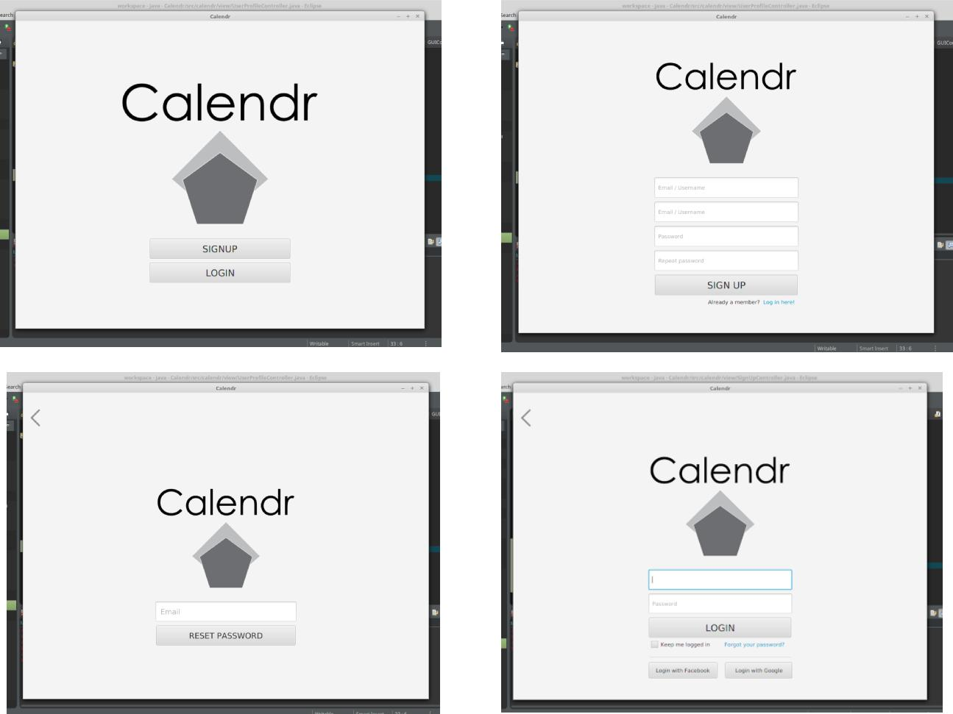
Ja det finns skiss om hur användargränsninttet skall se ut. Står enkelt om vad bilderna beskriver och gör men bra förklarat.

21
Designdokument | v1.0
Calendr | Grupp 24

När en användare loggar in kommer denna till sin profilsida, som naturligt följer samma designprinciper som ovan. Följande är en tidig version av User profile sidan.
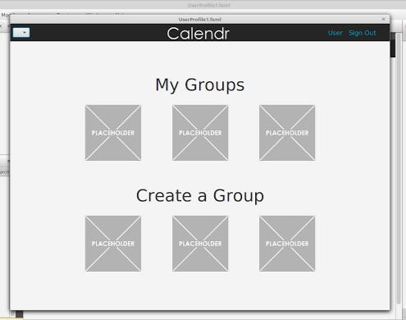

Bra jobbat här. Finns desvärre inga fler diagram skisser eller längre textbeskrivningar.

22
Designdokument | v1.0
Calendr | Grupp 24

För det som ännu inte är implementerat används en prototyp som guide vad det gäller gränssnitt och navigation.
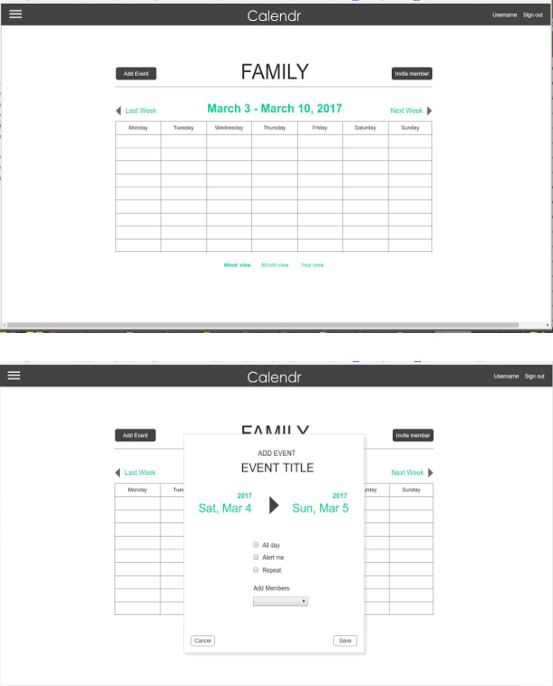

23

